1. Consultas al cliente:

* ¿Cuáles son los cambios específicos que se realizaron para mejorar la usabilidad?
* ¿Se han modificado la navegación, el diseño de la interfaz de usuario o la disposición de elementos en la plataforma?
* ¿Se agregaron nuevas características para mejorar la experiencia del usuario?
* ¿Cuáles son los objetivos en términos de experiencia de usuario que se pretenden lograr con estos cambios?
* ¿Hay datos específicos de satisfacción del usuario que se esperan mejorar?
* ¿Se ha recopilado la retroalimentación de los usuarios existentes sobre los cambios de usabilidad y experiencia de usuario?
* ¿Se hicieron ajustes en función de los resultados de las pruebas de usabilidad?
* ¿cómo se asegura que no afecten negativamente la funcionalidad existente?
* ¿Se ha verificado que las modificaciones de diseño no causen errores en los flujos de trabajo existentes?

1. Historia de Usuario (HU):

**HU001 CONSULTAR**

**Yo como** usuario

**Quiero** poder buscar cursos por nombre o categoría

**Para** encontrar rápidamente los cursos que me interesan

**CRITERIOS DE ACEPTACIÓN**

1. Debe existir una barra de búsqueda funcional en la página de inicio.
2. El usuario puede ver una lista de cursos disponibles
3. Debe ser posible realizar búsquedas tanto por nombre como por categoría.
4. Para cada curso se muestra el nombre del curso y el instructor
5. Los resultados deben ser presentados de manera ordenada y fácil de navegar.

**HU002 MATRICUALRSE**

**Yo como** usuario registrado

**Quiero** poder agregar cursos a mi carrito de compras

**Para** matricularme en cursos de manera eficiente

**CRITERIOS DE ACEPTACIÓN**

1. Debe haber un botón claro y funcional para agregar cursos
2. El sistema registra la inscripción y actualiza la información del usuario
3. Los cursos seleccionados deben mostrarse claramente.
4. Al inscribirse en un curso se redirige al contenido del curso
5. Debe haber una confirmación visual y un correo electrónico de confirmación después de matricularse con éxito.

**HU003 REALIZAR CURSO**

**Yo como** estudiante

**Quiero** tener acceso al curso en línea, incluyendo videos, lecturas y evaluaciones

**Para** acceder al contenido del curso de manera conveniente

**CRITERIOS DE ACEPTACIÓN**

1. El usuario puede ver las lecciones o modulos del curso y seleccionar el que desea comenzar
2. Debe ser posible acceder a videos, lecturas y evaluaciones desde el contenido del curso.
3. El usuario puede ver su progreso general en el curso y su rendimiento en las evaluaciones
4. Los videos deben reproducirse sin problemas y con opciones de reproducción (pausa, adelantar, retroceder).
5. Las evaluaciones deben ser interactivas y proporcionar retroalimentación inmediata después de completarlas.
6. Proceso de Pruebas (metodología Choucair):

* **Visión de Pruebas:** La visión de este proyecto es asegurar que la plataforma web de Choucair Testing continúe siendo una fuente confiable y eficiente de educación en línea para nuestros usuarios. Buscamos garantizar que los cambios de usabilidad recientes, diseñados para mejorar la experiencia del usuario, no hayan afectado negativamente las funcionalidades de consulta, matrícula y realización de curso
* **Planificación de Pruebas:** Definimos alcance, objetivos y recursos.
* **Diseño de Pruebas:** Crear casos de pruebas basados en los requisitos
* **Ejecución de Pruebas:** se llevarán a cabo los casos de pruebas diseñados, registrando los resultados y cualquier defecto identificado
* **Entrega de Pruebas:** se comunicarán los resultados de pruebas al equipo de desarrollo, incluyendo cualquier defecto encontrado y su estado
* **Seguimiento de Pruebas**: registraremos cualquier defecto encontrado en la ejecución de pruebas, estos se priorizarán según el impacto en los flujos de trabajo

1. 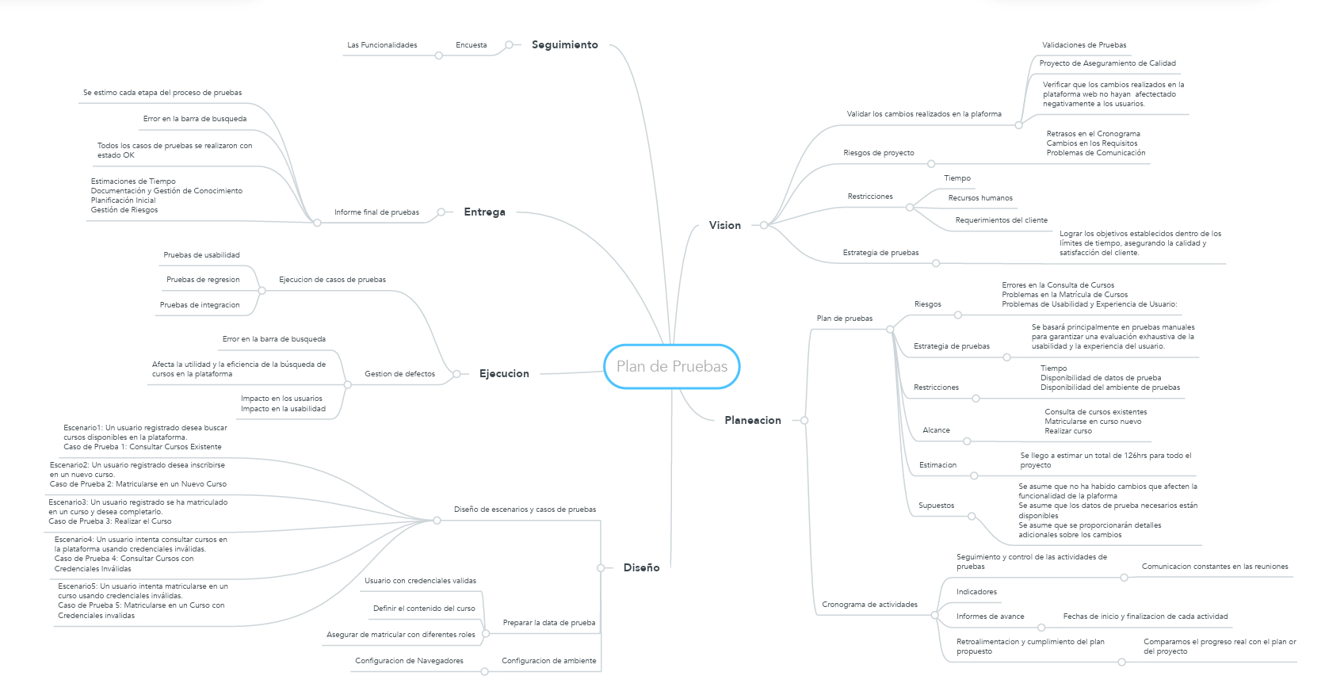Plan de Pruebas y Estrategia de Pruebas:
2. Reporte de Issues:

- Al encontrar un problema durante la ejecución de pruebas, registraría el problema utilizando una herramienta de seguimiento de problemas como Jira.

- Proporcionaría información detallada sobre el problema, incluyendo la descripción del error, pasos para reproducirlo y capturas de pantalla si es necesario.

- Asignaría el problema a un equipo de desarrollo para su corrección y seguiría su estado hasta su resolución.

CRITERIOS FINALES

1. **¿Cree usted que puede diseñar casos de prueba sin tener la aplicación?**

* No es recomendable diseñar casos de prueba sin tener acceso a la aplicación. Para diseñar casos de prueba efectivos, es necesario entender la aplicación y sus características, así como los flujos de trabajo que se están probando, sin acceso a la aplicación o al menos a una descripción detallada de las funcionalidades y cambios realizados, es difícil diseñar casos de prueba específicos y relevantes. La comprensión de la aplicación es crucial para identificar áreas críticas a probar y posibles escenarios de prueba.

1. **¿Qué información o documentación considera importante para el inicio de las pruebas?**
   * Requisitos del proyecto
   * Plan de Pruebas
   * Casos de Prueba
   * Acceso a la aplicación o descripción detallada de las funcionalidades
   * Datos de prueba
   * Documentación de cambios recientes
   * Información de usuarios finales
2. **¿Si la documentación no es clara qué haría?**
   * Comunicarme con el equipo de desarrollo o los responsables del proyecto para aclarar cualquier falta de información
   * Realizar sesiones de revisión con el equipo de desarrollo para comprender mejor los cambios realizados y las expectativas del cliente
   * Proponer la creación de documentación adicional si es necesario para documentar de manera más completa los cambios y requisitos
3. **¿Quién cree que es el responsable de que usted conozca el contexto de negocio y la aplicación a probar?**
   * El responsable de asegurarse de que los analistas de pruebas conozcan el contexto de negocio y la aplicación a probar es el equipo de gestión del proyecto, que generalmente incluye al gerente de proyecto, al líder del equipo de desarrollo y al cliente. Estas partes interesadas deben facilitar la comunicación, proporcionar documentación adecuada y estar disponibles para responder preguntas y aclarar dudas.
4. **¿Si entregara un informe de avance de sus pruebas qué información relacionaría?**
   * Resumen de las actividades de prueba realizadas hasta el momento.
   * Estado de ejecución de casos de prueba (exitosos, fallidos, pendientes).
   * Detalles de los defectos encontrados, incluyendo su severidad y estado.
   * Problemas que afecten las pruebas.
5. **¿Si tuviera que entregar indicadores del proceso de pruebas, qué incluiría?**
   * La cantidad de casos de prueba diseñados, ejecutados y pasados.
   * La cantidad y gravedad de los defectos encontrados.
   * El porcentaje de cobertura de pruebas alcanzado en función de los requisitos.
   * El tiempo promedio para corregir y volver a probar defectos.
   * La estimación del tiempo restante para completar las pruebas.
   * El cumplimiento de los plazos de prueba en relación con el cronograma del proyecto.